Викторина « Памятники животным Вов»
Назовите города, в которых установлены эти памятники.
- Памятник собакам-подрывникам

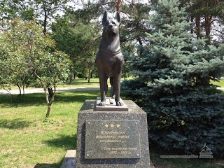

28 мая 2011 года на площади Чекистов был открыт единственный в России памятник собакам-подрывникам.. На собаке закреплена сумка с тротилом и взрывателем, как это было во время войны. По замыслу авторов композиции, это собирательный образ преданного друга человека и настоящего бойца. Верный друг запечатлен в бронзе в натуральную величину. С тем снаряжением, с которым эти самоотверженные бойцы уходили в бой. И, к сожалению, не возвращались. Жертвуя собой, они спасали других – сотни, если не тысячи красноармейцев.

2. Памятник рукопашному бою людей и собак в годы Великой Отечественной войны
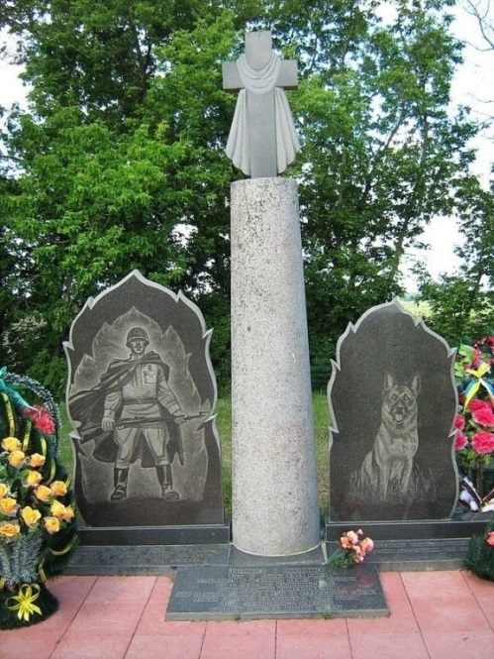
Бой происходил в первые месяцы Великой Отечественной войны . В то время в этих местах шли ожесточенные бои. 500 советских пограничников и 150 их собак вступили в неравную схватку с фашистами. Был приказ атаковать противника в рукопашную, используя животных.
Те, кто еще остался в живых со времен войны, до сих пор вспоминают истошные крики немецких солдат вперемешку в рыком и лаем. Старожилы рассказывают, как раненые собаки даже в предсмертных судорогах вцеплялись в горло врага. Немецкие войска, тогда просто не ожидавшие такого оборота событий, с ужасом отступали, бежали. Некоторые прятались в бронетехнике. Так собаки помогли задержать наступление оккупантов на целых 2 дня. Так как силы оказались неравными, все 500 пограничников погибли в этом бою.
Есть красивая легенда, что уцелевшие собаки до конца остались преданы своим проводникам: каждая улеглась возле своего хозяина и никого не подпускала к нему, они отказывались от пищи и умерли от голода.
В 2003-м году на добровольные пожертвования ветеранов Великой Отечественной был установлен этот памятник, подобных которому больше нигде нет.

3.Памятник героям-медикам и санитарным собакам
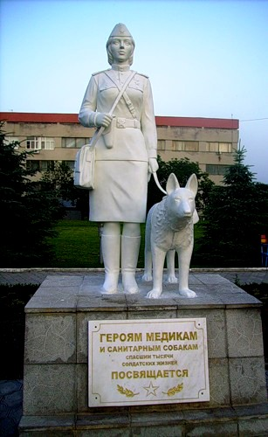
Он посвящен тем, кто под пулями вытаскивал раненых с поля боя во время Великой Отечественной войны и рисковал собой ради спасения воина. Памятник представляет собой белоснежную скульптуру военной медсестры, которая стоит в форме в полный рост. По один бок у девушки – сумка со всем необходимым, по другой бок рядом с ней стоит пес, верный друг и помощник в трудную минуту. Собаки помогали медсестрам тащить тяжелый груз, когда их сил на это не хватало. Внизу памятника находится табличка с надписью «Героям-медикам и санитарным собакам, спасшим тысячи солдатских жизней, посвящается».

4. Памятник "Военный инструктор с собакой"
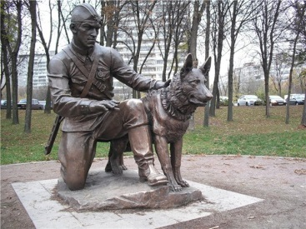
Открытие в 2009 году скульптуры Салавата Щербакова "Военный инструктор с собакой" в парке "Терлецкая дубрава" стало данью памяти нашим братьям меньшим, работавшим в годы Великой Отечественной войны вместе с бойцами на полях сражений.
Место для установки скульптуры выбрано не случайно. Именно здесь с 1924 года располагалась центральная военно-техническая школа служебного собаководства Красной Армии. В послевоенные годы школа была переименована в питомник "Красная Звезда". Здесь вывели две известные породы собак: московская сторожевая и чёрный русский терьер.

5. Памятник фронтовой собаке
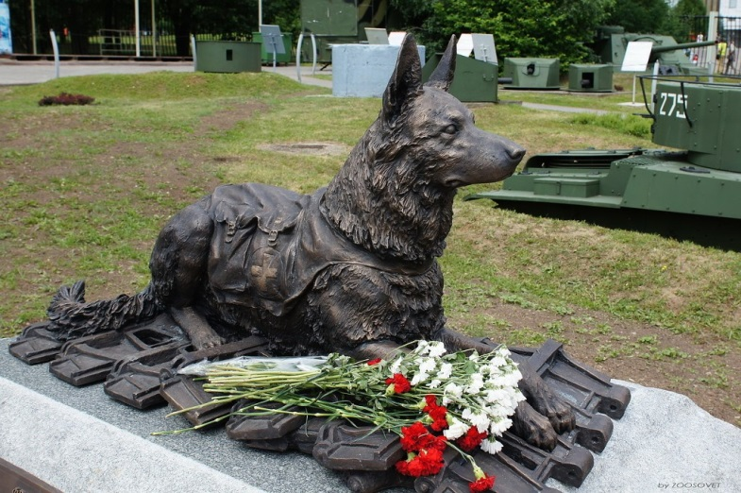
21 июня 2013 года, в День кинолога, был открыт памятник собакам, защищавшим нашу страну от захватчиков. Во время Великой Отечественной войны в разных родах войск служило около 70 тыс. собак. Они даже принимали участие в параде Победы в 1945-м году в составе подразделений, в которых служили. Поэтому служебные собаки вполне заслуживают того, чтобы память о них была увековечена.

6. Памятник верблюдам
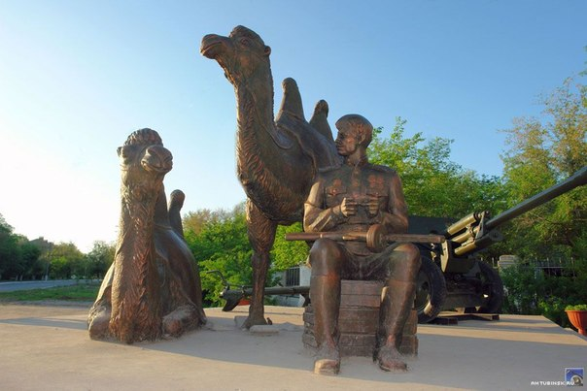
Это памятник верблюдам Маше и Мише, дошедшим до Берлина в артиллерийской упряжке. Скульптурная композиция: на снарядном ящике сидит уставший от долгой войны командир орудия, около него лежит Маша, склонившая свою голову на солдатское плечо, позади них стоит огромный Миша. Памятник называется в точности со словами, которые написали артиллеристы на стене поверженного рейхстага - "Мы победили! От Баскунчака до Берлина!".
В 902-м стрелковом полку 248 дивизии 9-го стрелкового корпуса в качестве тягловой силы для орудий использовались около 20 верблюдов. Любимцами полка была пара Маша и Миша из артиллерийского расчета сержанта Григория Нестерова.
Верблюды были "призваны" на фронт в 1942 году из поселка Нижний Баскунчак Астраханской области. "Маша и Миша были живыми талисманами бойцов-артиллеристов, весь расчет этого орудия без потерь дошел с боями от Волги до Шпрее. В мае 1945 года артиллеристы вели огневое прикрытие солдат, водрузивших Знамя Победы над рейхстагом. Маша и Миша при этом заботливо были отведены в безопасное место. Этот факт описан в книге Владимира Успенского "Тайный советник вождя". Известно, что после Победы, бойцы-артиллеристы сумели устроить своих двугорбых боевых товарищей в Берлинский зоопарк.

7. Памятник кошкам
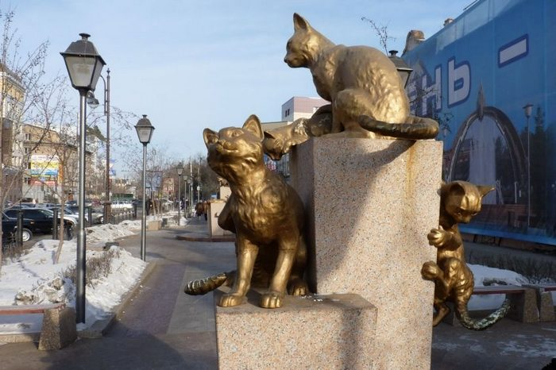
Есть необычный сквер. Здесь установлены 12 скульптур котов и кошек, вылитых из чугуна и покрытых золотой краской. Идея создания сквера кошек имеет очень интересную историю. Во время Великой Отечественной войны в блокадном Ленинграде почти не осталось кошек. В отсутствие кошек блокадный город заполонили расплодившиеся крысы. По рассказам ленинградцев, полчища грызунов, переходившие улицу, блокировали движение трамваев, уничтожали зерно на мельнице, где мололи муку для всего города. Они нападали на людей, обгрызали носы у спящих. Губили в Эрмитаже картины великих художников. Крыс пытались давить танками, стреляли – всё было бесполезно. Вскоре после прорыва блокады, чтобы спасти Ленинград от прожорливых грызунов, в город было доставлено несколько вагонов дымчатых кошек из Ярославской области (дымчатые считались лучшими крысоловами). Но кошек на всех не хватило – их расхватывали моментально, за ними выстраивались очереди. В январе 1944 года котенок в Ленинграде стоил 500 рублей, тогда как килограмм хлеба продавался за 50 рублей. Как только блокада была снята окончательно, прошла еще одна «кошачья мобилизация». На этот раз мурок и барсиков набирали специально для защиты бесценных хранилищ Эрмитажа и других ленинградских дворцов и музеев. Зимой 1944 года милиция начала сбор кошек .Так эти кошки спасли Эрмитаж и основали новую популяцию ленинградских кошек

8. Памятник кошкам
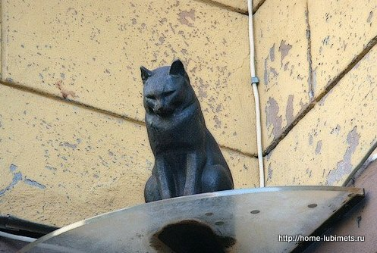
Бронзовый кот Елисей примостился на уровне второго этажа Елисеевского магазина, а напротив него – кошка Василиса, она поселилась на карнизе дома N3.
Скульптуры были установлены в 2000 году, сначала Елисею (25 января), затем Василисе (1 апреля). Три человека принимали участие в создании этой композиции: автор идеи – Сергей

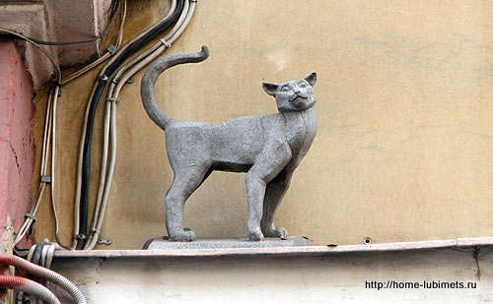
Лебедев, скульптор – Владимир Петровичев, спонсор – Илья Ботка. А клички коту и кошке придумали сами жители города.

9. Памятник почтовым голубям

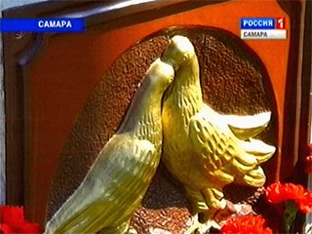
На территории санатория имени Чкалова появилась композиция, посвященная почтовым голубям, которые помогали людям во время Великой Отечественной войны. В мире существует немало памятников собакам и лошадям, которые воевали вместе с людьми: шли в атаку с солдатами, выносили с поля боя раненых, искали мины. Но только недавно официально рассекретили данные о том, что бойцам помогали и голуби. В Великую Отечественную — этими верными и отважными птицами с передовой и с захваченной фашистами территории было доставлено более 15 тысяч сообщений.

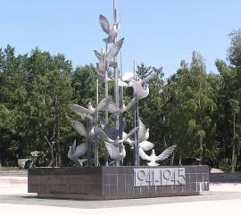
10. Памятник голубям
В 2005 году в честь 60-летия Дня победы в Великой Отечественной войне напротив здания Музея Победы по ул. 12 «А» микрорайон был открыт памятник, который жители города называют по-разному: «Голуби мира», «Стая голубей», «17 голубей». Он представляет собой скульптурное изображение стаи голубей, кружащих над землей. Птицы символизируют мирную жизнь и начавшееся строительство города.

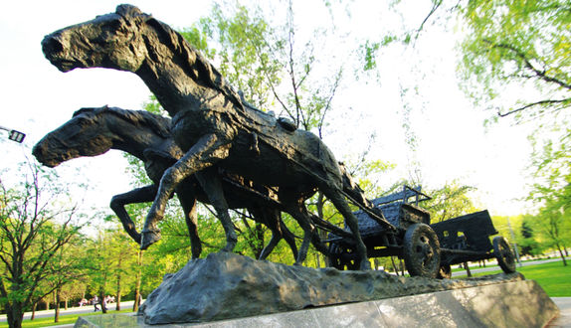
11. Монумент «По дорогам войны»
Два коня в мощном усилии тащат полковую пушку видимо по разбитым дорогам в распутицу. Этот памятник одновременно и памятник дружбе советского и монгольского народа. Ведь каждая пятая лошадь ВОВ была монгольской.

